Тема: «Локальный цвет и его оттенки»

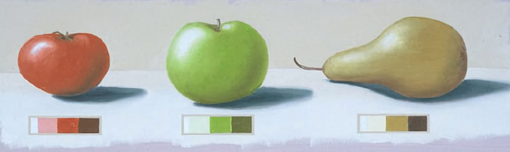
Рассмотрите предметы в вашей комнате, выгляните в окно Все, что вы видите, имеет не только форму, но и цвет. Вы можете его легко определить: яблоко — желтое, чашка — красная, скатерть — синяя, стены — голубые и т. д.
Локальный цвет предмета — это те чистые, не смешанные не преломленные тона, которые в нашем представлении связаны с определенными предметами, как их объективные, неизменные свойства.

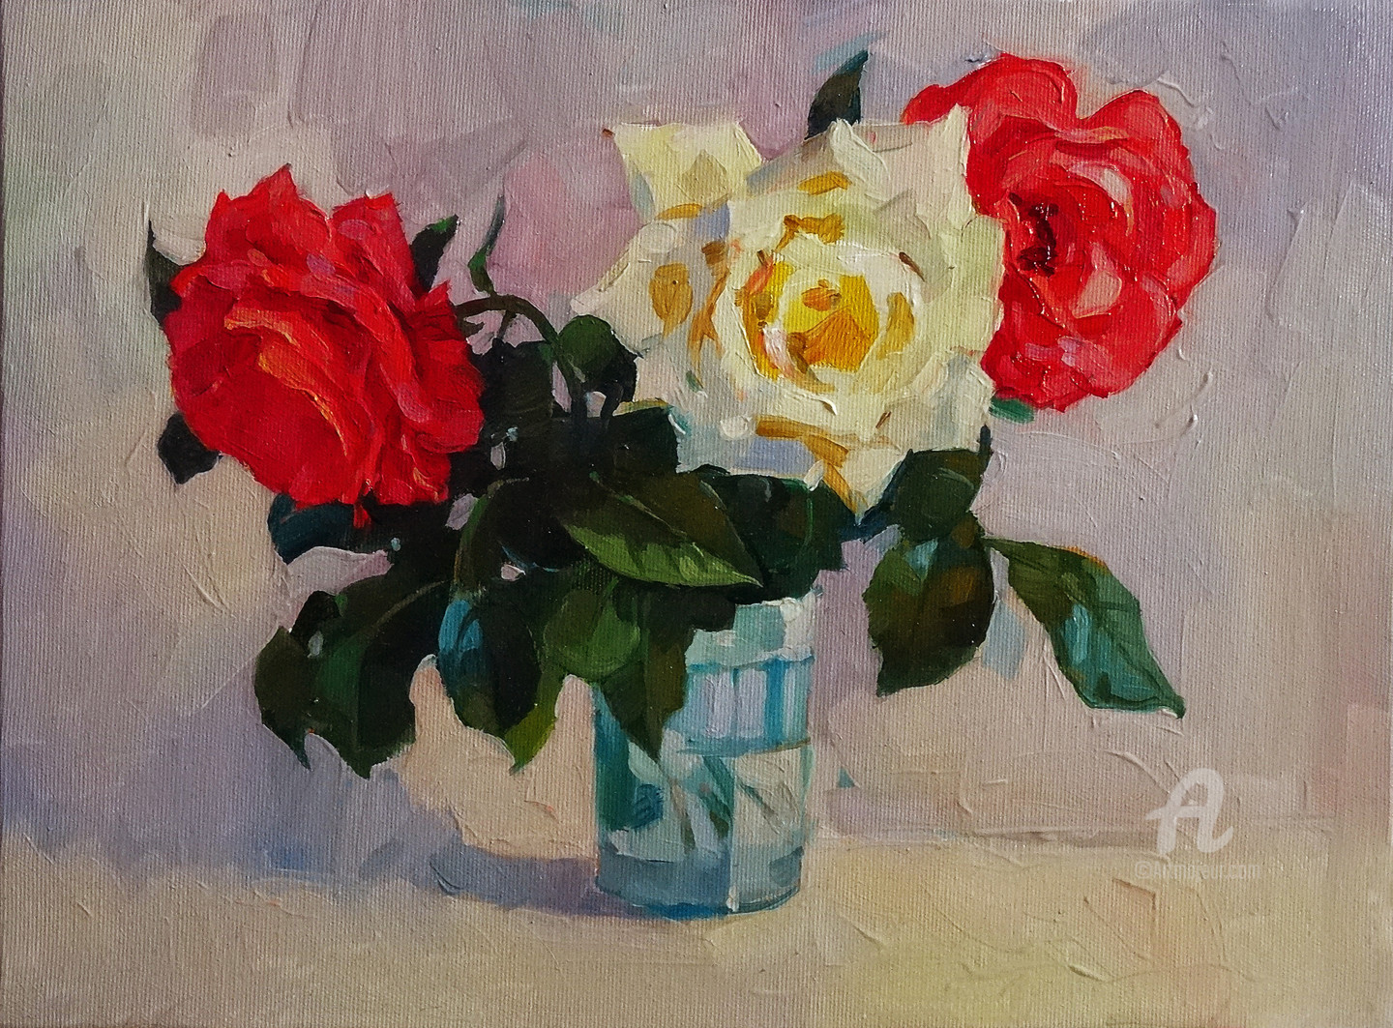
Локальный цвет — основной цвет какого-либо предмета, без учета внешних влияний. Локальный цвет предмета может быть однотонным, но может состоять и из разных оттенков.
Вы увидите, что основной цвет роз белый или красный, и в каждом цветке можно насчитать несколько оттенков локального цвета.
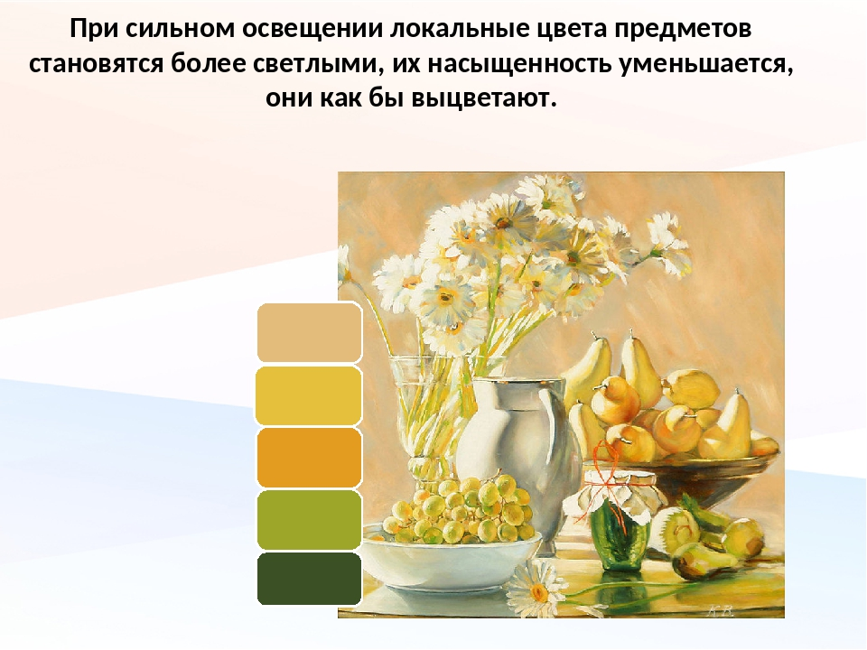
При рисовании с натуры, по памяти надо передавать характерные особенности локального цвета предметов, его изменения на свету, в полутени и тени.
Под влиянием света, воздуха, объединения с другими цветами один и тот же локальный цвет приобретает совершенно различный тон в тени и на свету.
При солнечном освещении цвет самих предметов виден лучше всего в местах, где располагаются полутени. Локальный цвет предметов виден хуже там, где на нем лежит полная тень. Он высветляется и обесцвечивается на ярком свету.
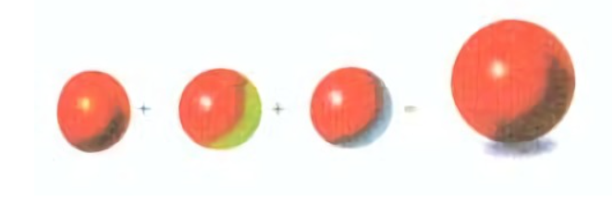
Схема получения цвета тени:
Художники, показывая нам красоту предметов, точно определяют изменения локального цвета на свету и в тени.
В тени, отбрасываемой предметом или находящейся на нем самом, всегда будет присутствовать цвет, являющийся дополнительным к цвету самого предмета. Например, в тени красного яблока обязательно будет присутствовать зеленый цвет, как дополнительный к красному. Кроме этого, в каждой тени присутствуют тон, чуть темнее цвета самого предмета, и синий тон.
Не следует забывать, что на локальный цвет предмета воздействует его окружение. Когда рядом с желтым яблоком окажется зеленая драпировка, то на нем появляется цветной рефлекс, то есть собственная тень яблока обязательно приобретает оттенок зеленого цвета.
Ребята, для закрепления полученных знаний предлагаю вам выполнить следующее упражнение:
Упражнение-игра «Зеленые черепашки»
Основная задача - выполняя упражнение по цветоведению, получить красивую творческую работу, совместив приятное с полезным.
Цель упражнения следующая: получить как можно больше оттенков зеленого цвета и применить их в рисунке. Есть одно правило — мы не пользуемся готовыми красками из баночек. Все оттенки зеленого цвета будем получать путем смешивания.
Нам понадобится плотная бумага для рисования А3 или А4 формата, простой карандаш, ластик, кисти, палитра и салфетка для промакивания кистей. И, конечно, краски. Возьмем желтую, синюю, красную, белую и черную гуашь. Благодаря смешиванию этих красок, мы получим 12 оттенков зеленого цвета.
Так как мы будем рисовать реально существующее в природе животное, будет полезным изучить картинки с черепашками, где они находятся в привычной для них среде. Посмотрите, какой рисунок на панцире, какая голова, какие лапки. Сухопутная она или водоплавающая, что находится вокруг нее: какие растения, камни, водоросли, песок и т.д. Чем больше деталей вы подметите, тем лучше для рисунка.
Затем на листе простым карандашом крупно рисуем черепашку, упрощаем форму, изображать натуралистично нет необходимости. Рисуем ее стилизованно, то есть усиливаем особенности строения.
Когда рисунок готов, приступаем к самому главному. Нам нужно много оттенков зеленого цвета. И мы их сейчас приготовим. Для того, чтобы получить простой зеленый цвет, мы на палитре в равных пропорциях смешиваем синюю и желтую краски. Если нам нужен желто-зеленый цвет, то желтой краски в смеси должно быть больше. Если нужен сине-зеленый цвет, то больше добавляем синего цвета. Если в зеленый добавить немного красной или оранжевой краски, он приобретет оттенок пожухшей травы. На палитре приготовьте несколько таких оттенков.
Нам пригодятся белила для того, чтобы увеличить количество оттенков зеленого. Если в приготовленные цвета капнуть белил, они станут светлее, нежнее.
При добавлении в изначально приготовленные цвета черной краски, они станут темнее, приглушеннее, это нам тоже понадобится. Таким образом, увеличиваем палитру зеленых оттенков.
В итоге мы получили 12 различных оттенков зеленого цвета.
Приступаем к раскрашиванию нашей черепашки. Если какой-то из приготовленных оттенков закончился, приготовьте его снова. Старайтесь чередовать светлые и темные оттенки, избегайте моментов, когда одинаковые по тону детали рисунка находятся рядом. Законченный рисунок можно дополнить контуром.
Пример изображения черепашки можете посмотреть ниже.

